SỞ GD&ĐT VĨNH LONG  TRƯỜNG THPT MANG THÍT | ĐỀ THI THỬ TỐT NGHIỆP THPT NĂM 2027  Môn thi: CÔNG NGHỆ NÔNG NGHIỆP  Thời gian làm bài: 50 phút, không kể thời gian phát đề  ĐỀ THI THỬ SỐ 24
Họ, tên thí sinh: ……………………………… Số báo danh: ………………… Mã đề: 2524
PHẦN I. Thí sinh trả lời từ câu 1 đến câu 24. Mỗi câu hỏi thí sinh chỉ chọn một phương án.
Câu 1. Quan sát hình hệ thống tưới cho hoa cắt cành trên luống. Ưu điểm nổi bật nhất của hệ thống tưới này là
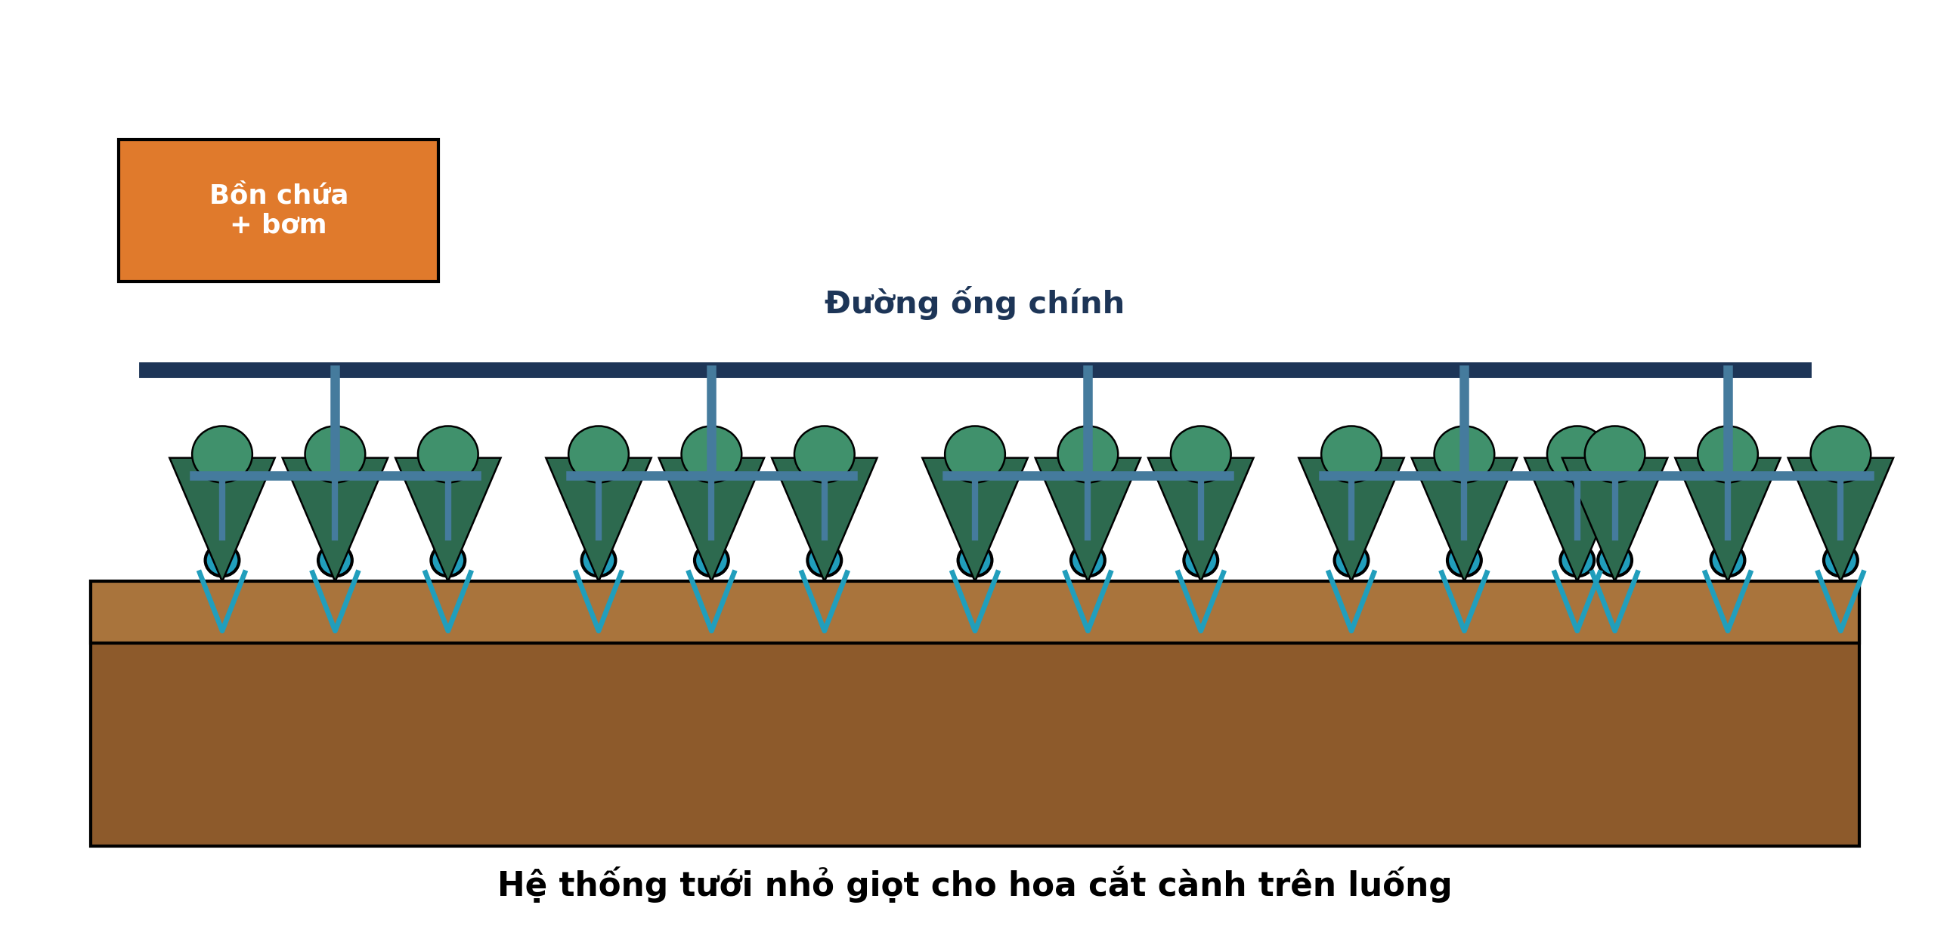
(Nguồn: Hình minh họa biên soạn theo nội dung Công nghệ 10, SGK Kết nối tri thức.)
A. Tưới đều mặt ruộng như mưa tự nhiên. B. Tạo sương mù làm mát toàn bộ vườn cây.
C. Ngập nước toàn ruộng trong thời gian dài. D. Đưa nước, phân bón trực tiếp vùng rễ.
Câu 2. Xét các phát biểu sau về phân bón cho cây trồng: (I) Bón thúc đạm quá muộn làm cây chậm chín, dễ đổ ngã. (II) Bón càng nhiều phân đạm thì cây trồng càng cho năng suất cao. (III) Phân hữu cơ làm đất chai cứng, giảm hoạt động của vi sinh vật đất. (IV) Phân chuồng phải được ủ hoai mục trước khi bón cho cây trồng. Số phát biểu đúng là
A. Một phát biểu đúng. B. Ba phát biểu đúng. C. Hai phát biểu đúng. D. Bốn phát biểu đúng.
Câu 3. Một ruộng cây trồng cần bón 80 kg nguyên chất lân (P₂O₅) cho 1 ha. Nếu dùng supe lân (16% P₂O₅), lượng phân thương phẩm cần bón cho 1 ha là
A. 450 kg phân. B. 500 kg phân. C. 550 kg phân. D. 1000 kg phân.
Câu 4. Một mẫu đất trồng rau ở ngoại thành có giá trị pH đo được là 8,6. Căn cứ vào giá trị pH, đất này thuộc nhóm
A. Nhóm đất chua nhẹ. B. Nhóm đất kiềm vừa. C. Nhóm đất chua vừa. D. Nhóm đất rất chua.
Câu 5. Xét các phát biểu sau về đất trồng: (I) Chất hữu cơ (mùn) giúp đất giữ nước và giữ phân tốt hơn. (II) Tầng đất mặt thường giàu mùn và dinh dưỡng nhất trong phẫu diện đất. (III) Giun đất hoạt động làm cho đất tơi xốp, thoáng khí hơn. (IV) Độ phì nhiêu của đất chỉ phụ thuộc vào hàm lượng đạm trong đất. Số phát biểu đúng là
A. Bốn phát biểu đúng. B. Ba phát biểu đúng. C. Hai phát biểu đúng. D. Một phát biểu đúng.
Câu 6. Xét các phát biểu sau về dinh dưỡng vật nuôi: (I) Mọi vật nuôi đều tự tổng hợp đủ vitamin C trong cơ thể. (II) Vitamin A giúp tăng sức đề kháng và bảo vệ biểu mô vật nuôi. (III) Protein là nguyên liệu chính để xây dựng cơ bắp, mô cơ thể vật nuôi. (IV) Thiếu vitamin D vật nuôi dễ bị còi xương, mềm xương. Số phát biểu đúng là
A. Bốn phát biểu đúng. B. Ba phát biểu đúng. C. Hai phát biểu đúng. D. Một phát biểu đúng.
Câu 7. Một con lợn thịt nặng 90 kg được cho ăn khẩu phần bằng 5% khối lượng cơ thể mỗi ngày. Lượng thức ăn của con lợn này trong một ngày là
A. 3,9 kg thức ăn. B. 6,8 kg thức ăn. C. 4,5 kg thức ăn. D. 5,1 kg thức ăn.
Câu 8. Quan sát sơ đồ quy trình ủ phân hữu cơ từ chất thải chăn nuôi. Công đoạn được thực hiện ngay trước công đoạn “Phối trộn rơm rạ và chế phẩm sinh học” là
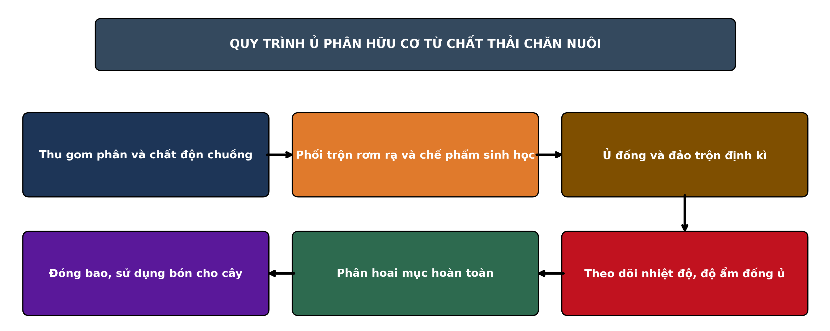
(Nguồn: Sơ đồ biên soạn theo nội dung Công nghệ 11, SGK Kết nối tri thức.)
A. Ủ đống và đảo trộn định kì B. Thu gom phân và chất độn chuồng
C. Đóng bao, sử dụng bón cho cây D. Phân hoai mục hoàn toàn
Câu 9. Xét các phát biểu sau về phòng bệnh cho vật nuôi: (I) Có thể dùng kháng sinh để phòng mọi loại bệnh cho vật nuôi. (II) Bệnh do virus gây ra (dại, cúm) chưa có thuốc đặc trị hiệu quả. (III) Vật nuôi mới mua về cần cách li theo dõi trước khi nhập đàn. (IV) Kháng sinh được dùng tự do không cần đơn của thú y. Số phát biểu đúng là
A. Hai phát biểu đúng. B. Ba phát biểu đúng. C. Bốn phát biểu đúng. D. Một phát biểu đúng.
Câu 10. Xét các phát biểu sau về phòng bệnh cho vật nuôi: (I) Kháng sinh được dùng tự do không cần đơn của thú y. (II) Có thể dùng kháng sinh để phòng mọi loại bệnh cho vật nuôi. (III) Nguyên tắc 'cùng vào, cùng ra' giúp cắt đứt mầm bệnh giữa các lứa. (IV) Vật nuôi mới mua về cần cách li theo dõi trước khi nhập đàn. Số phát biểu đúng là
A. Hai phát biểu đúng. B. Một phát biểu đúng. C. Ba phát biểu đúng. D. Bốn phát biểu đúng.
Câu 11. Xét các phát biểu sau về dinh dưỡng vật nuôi: (I) Vitamin C là vitamin tan trong dầu, dự trữ lâu dài ở gan. (II) Thức ăn thô xanh cung cấp chủ yếu năng lượng cho vật nuôi. (III) Protein là nguyên liệu chính để xây dựng cơ bắp, mô cơ thể vật nuôi. (IV) Canxi và phốt pho cần thiết cho sự hình thành xương và vỏ trứng. Số phát biểu đúng là
A. Ba phát biểu đúng. B. Bốn phát biểu đúng. C. Hai phát biểu đúng. D. Một phát biểu đúng.
Câu 12. Xét các phát biểu sau về bảo vệ và phát triển rừng: (I) Săn bắt động vật hoang dã trong rừng không ảnh hưởng đa dạng sinh học. (II) Rừng phòng hộ đầu nguồn được khai thác trắng khi cây đến tuổi. (III) Khai thác gỗ trong rừng đặc dụng được tự do như ở rừng sản xuất. (IV) Tuần tra, bảo vệ rừng giúp phát hiện sớm cháy rừng và phá rừng trái phép. Số phát biểu đúng là
A. Hai phát biểu đúng. B. Bốn phát biểu đúng. C. Ba phát biểu đúng. D. Một phát biểu đúng.
Câu 13. Xét các phát biểu sau về bảo vệ và phát triển rừng: (I) Đốt nương làm rẫy là nguyên nhân phổ biến gây cháy rừng vào mùa khô. (II) Khai thác gỗ trong rừng đặc dụng được tự do như ở rừng sản xuất. (III) Săn bắt động vật hoang dã trong rừng không ảnh hưởng đa dạng sinh học. (IV) Rừng phòng hộ đầu nguồn được khai thác trắng khi cây đến tuổi. Số phát biểu đúng là
A. Bốn phát biểu đúng. B. Ba phát biểu đúng. C. Một phát biểu đúng. D. Hai phát biểu đúng.
Câu 14. Xét các phát biểu sau về trồng và chăm sóc rừng: (I) Phát cỏ, xới xáo quanh gốc là công việc chăm sóc rừng năm đầu. (II) Sau trồng 1 – 2 tháng cần kiểm tra tỉ lệ sống để trồng dặm kịp thời. (III) Bón lót phân hữu cơ vào hố giúp cây con sinh trưởng tốt giai đoạn đầu. (IV) Mật độ trồng càng thưa thì trữ lượng gỗ trên 1 ha càng cao. Số phát biểu đúng là
A. Bốn phát biểu đúng. B. Hai phát biểu đúng. C. Một phát biểu đúng. D. Ba phát biểu đúng.
Câu 15. Xét các phát biểu sau về quản lí, bảo vệ và phát triển rừng: (I) Rừng sản xuất không cần tuân thủ quy định về khai thác bền vững. (II) Chi trả dịch vụ môi trường rừng thu từ các cơ sở dùng nước, thủy điện. (III) Trồng rừng thay thế là nghĩa vụ khi chuyển mục đích sử dụng rừng. (IV) Mọi loại rừng đều được khai thác trắng khi cây đến tuổi thu hoạch. Số phát biểu đúng là
A. Hai phát biểu đúng. B. Một phát biểu đúng. C. Bốn phát biểu đúng. D. Ba phát biểu đúng.
Câu 16. Xét các phát biểu sau về quản lí, bảo vệ và phát triển rừng: (I) Trồng rừng thay thế là nghĩa vụ khi chuyển mục đích sử dụng rừng. (II) Người trồng rừng được hưởng lợi từ dịch vụ môi trường rừng. (III) Chi trả dịch vụ môi trường rừng thu từ các cơ sở dùng nước, thủy điện. (IV) Mọi loại rừng đều được khai thác trắng khi cây đến tuổi thu hoạch. Số phát biểu đúng là
A. Bốn phát biểu đúng. B. Một phát biểu đúng. C. Hai phát biểu đúng. D. Ba phát biểu đúng.
Câu 17. Một ao nuôi tôm thẻ chân trắng có diện tích 6.000 m², thả giống với mật độ 12 con/m². Tổng số tôm giống cần thả là
A. 42.000 con giống. B. 132.000 con giống. C. 36.000 con giống. D. 72.000 con giống.
Câu 18. Xét các phát biểu sau về môi trường ao nuôi thủy sản: (I) Quạt nước và sục khí giúp tăng oxy hòa tan trong ao nuôi. (II) Hàm lượng amoniac (NH₃) cao trong nước gây độc cho tôm, cá. (III) Độ pH nước ao nuôi tôm thích hợp dao động trong khoảng 7,5 – 8,5. (IV) Mưa lớn kéo dài làm pH và độ mặn nước ao biến động mạnh. Số phát biểu đúng là
A. Ba phát biểu đúng. B. Hai phát biểu đúng. C. Một phát biểu đúng. D. Bốn phát biểu đúng.
Câu 19. Xét các phát biểu sau về giống và thả giống thủy sản: (I) Cá bố mẹ phải được tuyển chọn, nuôi vỗ đúng kĩ thuật trước vụ sinh sản. (II) Mua giống trôi nổi không kiểm dịch vẫn bảo đảm an toàn dịch bệnh. (III) Thả giống vào giữa trưa nắng giúp cá tôm thích nghi nhanh nhất. (IV) Thuần hóa (làm quen) nhiệt độ, độ mặn giúp giảm sốc khi thả giống. Số phát biểu đúng là
A. Một phát biểu đúng. B. Hai phát biểu đúng. C. Ba phát biểu đúng. D. Bốn phát biểu đúng.
Câu 20. Xét các phát biểu sau về giống và thả giống thủy sản: (I) Thuần hóa (làm quen) nhiệt độ, độ mặn giúp giảm sốc khi thả giống. (II) Tôm giống trước khi thả cần được kiểm tra, tắm phòng bệnh và thuần hóa độ mặn. (III) Cá bố mẹ phải được tuyển chọn, nuôi vỗ đúng kĩ thuật trước vụ sinh sản. (IV) Mua giống trôi nổi không kiểm dịch vẫn bảo đảm an toàn dịch bệnh. Số phát biểu đúng là
A. Ba phát biểu đúng. B. Một phát biểu đúng. C. Bốn phát biểu đúng. D. Hai phát biểu đúng.
Câu 21. Xét các phát biểu sau về môi trường ao nuôi thủy sản: (I) Bón vôi sau mưa giúp ổn định pH và khử phèn cho ao nuôi. (II) Thay nước là biện pháp duy nhất để xử lí ô nhiễm đáy ao. (III) Quạt nước và sục khí giúp tăng oxy hòa tan trong ao nuôi. (IV) Mưa lớn kéo dài làm pH và độ mặn nước ao biến động mạnh. Số phát biểu đúng là
A. Ba phát biểu đúng. B. Một phát biểu đúng. C. Bốn phát biểu đúng. D. Hai phát biểu đúng.
Câu 22. Cho đồ thị năng suất cá rô phi theo mật độ thả nuôi trong ao đất, giá trị cao nhất đạt 4.705 kg/ha. Nhận định nào sau đây đúng?
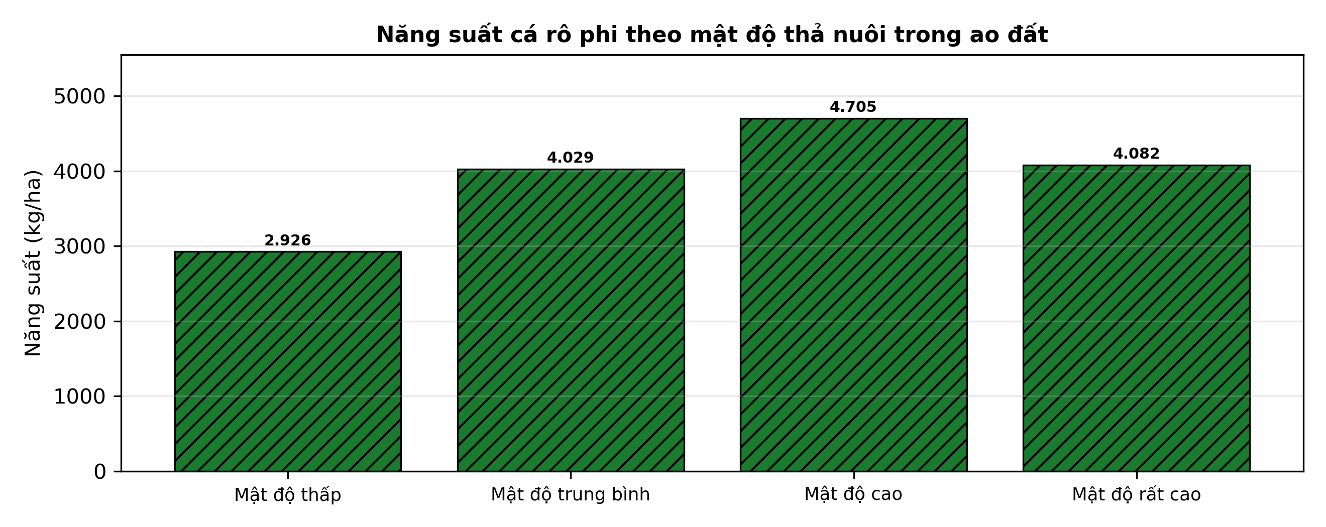
(Nguồn: Số liệu thí nghiệm biên soạn theo định dạng Tạp chí Khoa học và Công nghệ Thủy sản, 2025.)
A. Năng suất tăng liên tục khi mật độ tăng.
B. Năng suất cao nhất ở mật độ thấp nhất với 4.705 kg/ha.
C. Năng suất cao nhất ở mật độ cao với 4.705 kg/ha.
D. Năng suất mọi mật độ đều bằng nhau.
Câu 23. Xét các phát biểu sau về quản lí ao nuôi thủy sản: (I) Cho ăn thừa nhiều giúp tôm cá lớn nhanh và nước ao sạch hơn. (II) Bón vôi định kì quanh bờ ao giúp ổn định pH, khử phèn sau mưa. (III) Vớt bỏ xác tôm cá chết trong ao giúp hạn chế lây lan mầm bệnh. (IV) Sàng ăn (vó) giúp theo dõi sức ăn của tôm để điều chỉnh lượng thức ăn. Số phát biểu đúng là
A. Ba phát biểu đúng. B. Một phát biểu đúng. C. Bốn phát biểu đúng. D. Hai phát biểu đúng.
Câu 24. Xét các phát biểu sau về nuôi trồng thủy sản: (I) Mật độ thả càng cao thì tỉ lệ sống và tốc độ lớn càng tăng. (II) Tôm thẻ chân trắng là loài ăn tạp, lớn nhanh, chịu được độ mặn rộng. (III) Bè cá trên sông nên đặt ở nơi nước tù đọng để cá ít tốn năng lượng. (IV) Kiểm tra sức khỏe tôm qua quan sát đường ruột và màu gan tụy. Số phát biểu đúng là
A. Một phát biểu đúng. B. Ba phát biểu đúng. C. Hai phát biểu đúng. D. Bốn phát biểu đúng.
PHẦN II. Thí sinh trả lời từ câu 1 đến câu 4. Trong mỗi ý a), b), c), d) ở mỗi câu, thí sinh chọn đúng hoặc sai.
Câu 1. Để tăng sức đề kháng cho tôm thẻ chân trắng giai đoạn giống, một thí nghiệm bổ sung vitamin C vào thức ăn với 4 mức (nuôi 60 ngày, sau đó cảm nhiễm vi khuẩn gây bệnh để đánh giá). Kết quả ở bảng sau. Các giá trị trong cùng một hàng có chữ cái khác nhau thì khác biệt có ý nghĩa thống kê (p < 0,05).
Chỉ tiêu | ĐC – 0 mg/kg | 250 mg/kg | 500 mg/kg | 1.000 mg/kg
Tỉ lệ sống sau cảm nhiễm (%) | 44^{d} | 60^{c} | 80ª | 73^{b}
Tăng trọng (g/con) | 28,8 | 31,6 | 33,7 | 33,1
Tỉ lệ dị hình (%) | 4,9 | 3,4 | 2,4 | 2,7
Chỉ số huyết học (điểm) | 40,6 | 47,9 | 56,3 | 53,0
Chi phí bổ sung (nghìn đồng/kg thức ăn) | 0,0 | 6,5 | 13,0 | 26,0
(Nguồn: Số liệu biên soạn theo định dạng số liệu của Tạp chí Khoa học và Công nghệ Thủy sản, 2025.)
a) Tỉ lệ sống sau cảm nhiễm (%) tốt nhất ở nghiệm thức 500 mg/kg với giá trị 80.
b) Tỉ lệ sống sau cảm nhiễm (%) ở 500 mg/kg tốt hơn có ý nghĩa thống kê so với ĐC – 0 mg/kg.
c) Tỉ lệ sống sau cảm nhiễm (%) ở 500 mg/kg cao hơn nghiệm thức đối chứng khoảng 94,6%.
d) Mức bổ sung ở nghiệm thức 500 mg/kg là kinh tế và hiệu quả nhất cho giai đoạn giống.
Câu 2. Cho biểu đồ tỉ lệ che phủ rừng của ba tỉnh Điện Biên, Hòa Bình, Sơn La giai đoạn 2015 – 2024 (số liệu biên soạn theo Niên giám thống kê).
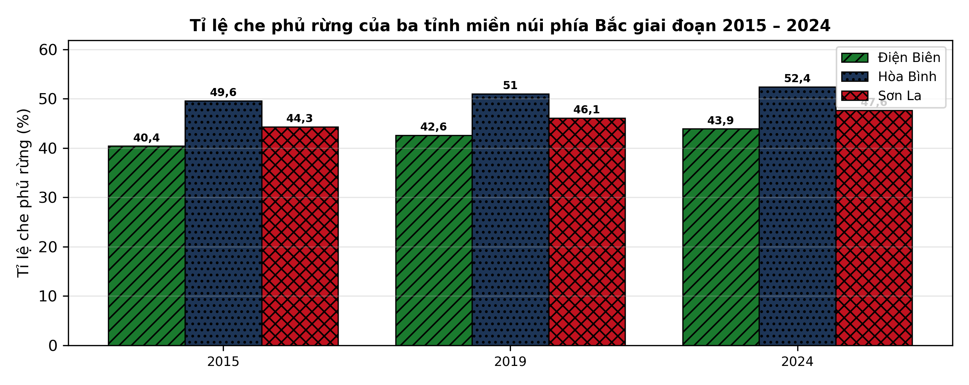
(Nguồn: Số liệu biên soạn theo Niên giám thống kê 2024.)
a) Năm 2024, tỉnh Hòa Bình có tỉ lệ che phủ rừng cao nhất với 52,4%.
b) Tỉ lệ che phủ rừng của cả ba tỉnh đều tăng trong giai đoạn 2015 – 2024.
c) Từ 2015 đến 2024, tỉ lệ che phủ rừng của tỉnh Hòa Bình tăng 5,1 điểm phần trăm.
d) Xu hướng tăng che phủ rừng ở cả ba tỉnh cho thấy công tác trồng và bảo vệ rừng đạt kết quả tích cực.
Câu 3. Một thí nghiệm so sánh 3 loại thức ăn cho cá chép nuôi trong ao (cá ban đầu 10 g/con, mật độ 3 con/m², cho ăn theo khẩu phần như nhau). Khối lượng trung bình của cá qua các tuần ở biểu đồ sau.
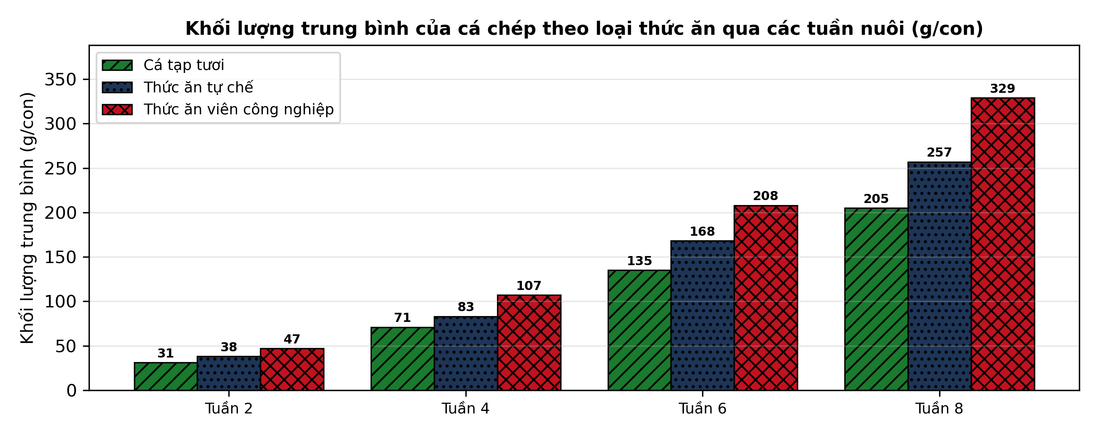
(Nguồn: Số liệu biên soạn theo định dạng số liệu của Tạp chí Khoa học và Công nghệ Thủy sản, 2025.)
a) Ở tuần 8, cá ăn thức ăn viên đạt khối lượng cao nhất với 329 g/con.
b) Ở mọi tuần đo, khối lượng cá luôn xếp theo thứ tự: thức ăn viên > thức ăn tự chế > cá tạp.
c) Tổng tăng trọng sau 8 tuần của nhóm thức ăn viên cao hơn nhóm cá tạp khoảng 63,6%.
d) Nên dùng cá tạp làm thức ăn chính vì cá tăng trọng nhanh và đồng đều nhất.
Câu 4. Tại một vườn ươm giống lâm nghiệp, cây con bạch đàn urô được ươm trong bầu với 4 công thức giá thể khác nhau và đánh giá khi cây 4 tháng tuổi. Kết quả ở bảng sau. Các giá trị trong cùng một hàng có chữ cái khác nhau thì khác biệt có ý nghĩa thống kê (p < 0,05).
Chỉ tiêu | ĐC – đất tầng mặt 100% | Đất + 20% phân chuồng | Đất + 30% xơ dừa | Đất + phân chuồng + xơ dừa
Tỉ lệ sống cây con (%) | 76^{c} | 83^{b} | 82^{b} | 90ª
Chiều cao cây con (cm) | 28,8 | 34,4 | 32,8 | 39,2
Đường kính cổ rễ (mm) | 3,1 | 3,9 | 3,6 | 4,3
Tỉ lệ cây đạt chuẩn xuất vườn (%) | 56 | 70 | 66 | 80
Tỉ lệ cây bị bệnh thối cổ rễ (%) | 9,7 | 6,1 | 7,2 | 4,3
(Nguồn: Số liệu biên soạn theo định dạng số liệu của Tạp chí Khoa học Lâm nghiệp, 2026.)
a) Tỉ lệ sống cây con (%) tốt nhất ở nghiệm thức Đất + phân chuồng + xơ dừa với giá trị 90.
b) Tỉ lệ sống cây con (%) ở ĐC – đất tầng mặt 100% tốt hơn có ý nghĩa thống kê so với Đất + phân chuồng + xơ dừa.
c) Tỉ lệ sống cây con (%) ở Đất + phân chuồng + xơ dừa cao hơn nghiệm thức đối chứng khoảng 18,1%.
d) Giá thể ĐC – đất tầng mặt 100% là tốt nhất vì cây con sinh trưởng nhanh nhất.

ĐÁP ÁN ĐỀ THI THỬ TỐT NGHIỆP THPT NĂM 2027 — MÔN CÔNG NGHỆ NÔNG NGHIỆP (Mã đề 2524)
PHẦN I
Câu 1: D | Câu 2: C | Câu 3: B | Câu 4: B | Câu 5: B | Câu 6: B
Câu 7: C | Câu 8: B | Câu 9: A | Câu 10: A | Câu 11: C | Câu 12: D
Câu 13: C | Câu 14: D | Câu 15: A | Câu 16: D | Câu 17: D | Câu 18: D
Câu 19: B | Câu 20: A | Câu 21: A | Câu 22: C | Câu 23: A | Câu 24: C
PHẦN II
Câu 1: a-Đ, b-Đ, c-S, d-Đ. Giải thích: 500 mg/kg mang chữ cái a, ĐC – 0 mg/kg mang chữ cái d. Sai: (80 − 44) : 44 × 100% ≈ 80,8%. 500 mg/kg dẫn đầu về tỉ lệ sống sau cảm nhiễm và tăng trọng.
Câu 2: a-Đ, b-Đ, c-S, d-Đ. Giải thích: Cả 3 chuỗi cột đều tăng dần qua 3 mốc năm. Sai: mức tăng là 52,4 − 49,6 = 2,8 điểm phần trăm. Cả ba tỉnh đều tăng liên tục qua các mốc.
Câu 3: a-Đ, b-Đ, c-Đ, d-S. Giải thích: Thứ tự này đúng ở cả 4 tuần trong biểu đồ. (319 − 195) : 195 × 100% ≈ 63,6% (tăng trọng 319 g so với 195 g). Sai: nhóm cá tạp thấp nhất ở mọi tuần và khó kiểm soát mầm bệnh qua cá tạp.
Câu 4: a-Đ, b-S, c-Đ, d-S. Giải thích: Sai: ĐC – đất tầng mặt 100% (76) kém hơn Đất + phân chuồng + xơ dừa (90). (90 − 76) : 76 × 100% ≈ 18,1%. Sai: ĐC – đất tầng mặt 100% cho các chỉ tiêu sinh trưởng thấp nhất trong thí nghiệm.
Cấu trúc đề: Phần I gồm 24 câu theo thứ tự khối Trồng trọt (CN10) câu 1–5, Chăn nuôi (CN11) câu 6–11, Lâm nghiệp (CN12) câu 12–16, Thủy sản (CN12) câu 17–24; mức độ Biết 14 / Hiểu 7 / Vận dụng 3; đáp án cân bằng A/B/C/D mỗi loại 6 câu. Câu trực quan: câu 1 hình ảnh (Trồng trọt 10), câu 8 sơ đồ (Chăn nuôi 11), câu 22 đồ thị (Công nghệ 12). Phần II gồm 4 câu chỉ thuộc Công nghệ 12 (2 câu Thủy sản, 2 câu Lâm nghiệp) theo mẫu 2 bảng + 2 đồ thị; mỗi bảng có 4 nghiệm thức/dạng so sánh và từ 4 chỉ tiêu trở lên, mỗi câu có tối đa 1 ý đọc số liệu, ít nhất 1 ý so sánh, 1 ý tính toán và 1 ý kết luận. Toàn bộ nội dung nằm trong yêu cầu cần đạt Chương trình GDPT 2018 (SGK Kết nối tri thức).
Lưu ý nguồn số liệu: Số liệu thống kê lấy từ Niên giám thống kê/Tổng cục Thống kê như ghi dưới mỗi bảng, biểu đồ; số liệu thí nghiệm được biên soạn phục vụ luyện tập theo định dạng số liệu của các tạp chí ghi ở dòng nguồn, đã kiểm tra tính nhất quán và tính lại chính xác các phép tính trong đáp án.

